主管端
1：总览没有数据显示
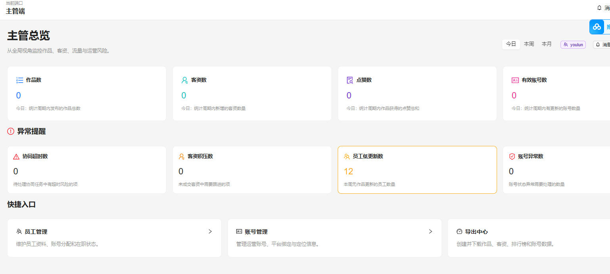
2：客资看板没办法筛选客资。应该是筛选小红书，显示小红书的总数，是变动的。
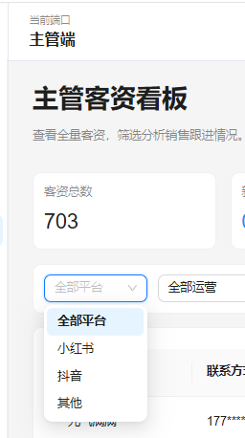

3：运营排行版，这个筛选时间的选项需要换成本月，本周，本日。或者可以自由选择时间。
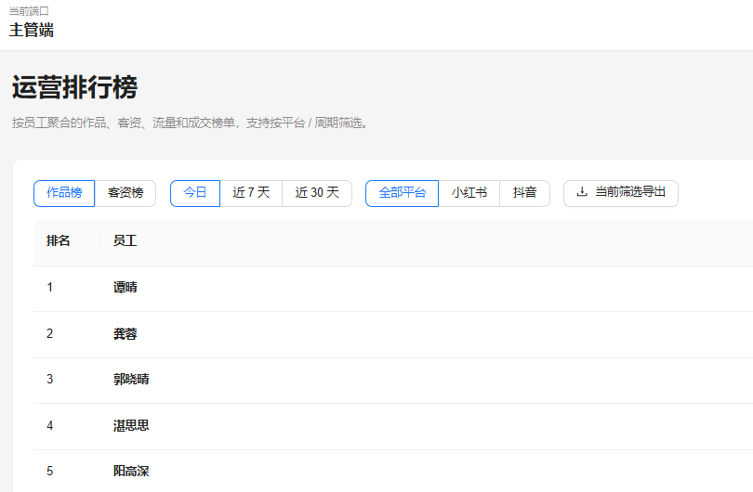
4：作品看板，筛选账号，账号显示有问题。
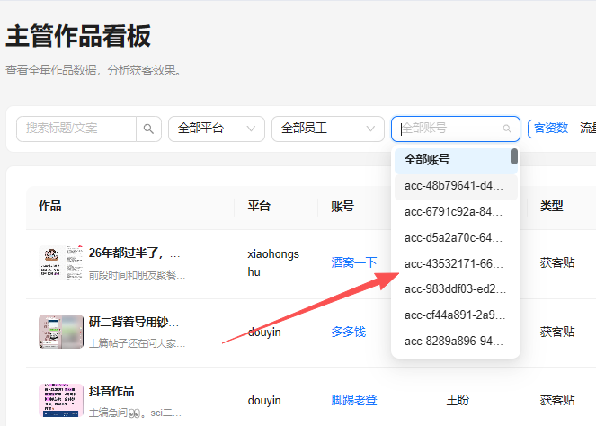
5：这里新增一个作品不合格的选项，和这个作品关联的客资会半价。
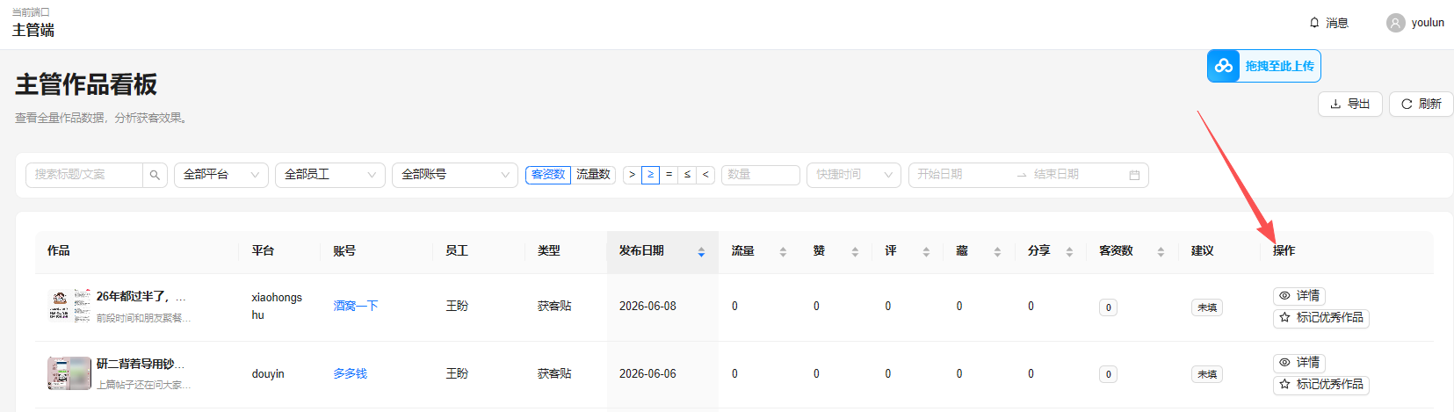
6：我需要一个可以看客资从多到少的功能，现在客资和作品是没用关联上的。
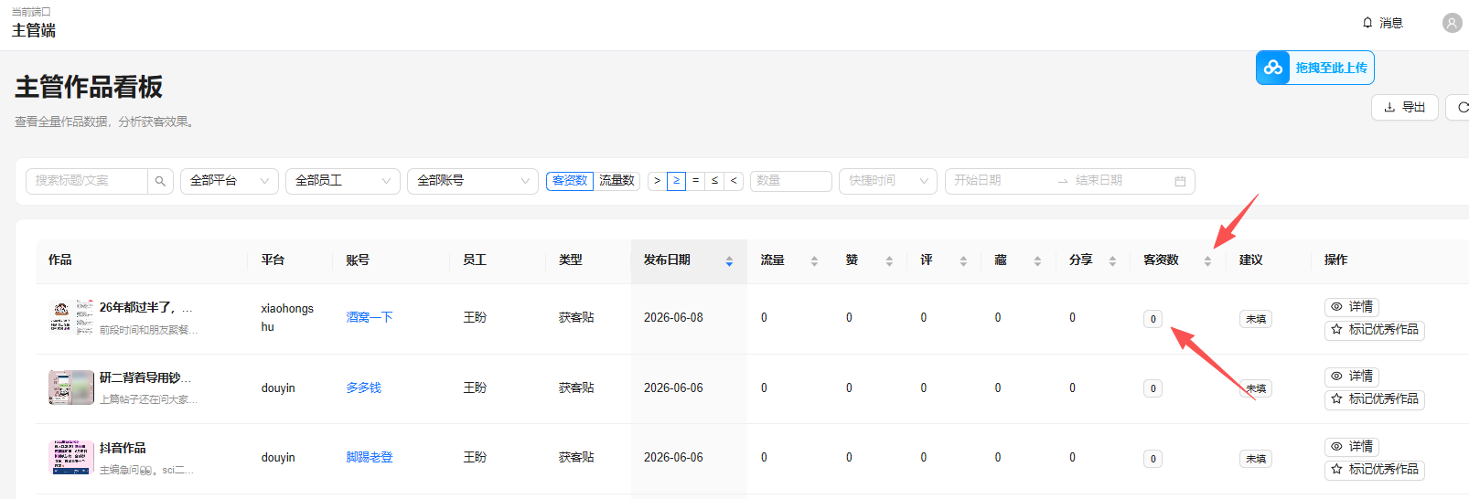
7：分析看板我想加一个之前中台总览中的看板，所有运营的发帖数和获客数的比值，获客帖和获客数的比值。
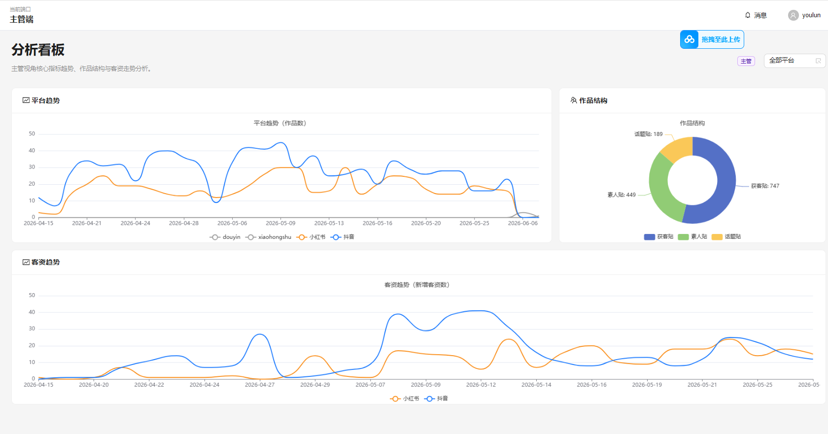
8：运营端的功能，没用的都给我弄一份。

运营端：
1：客资没有全部导入进来
2：作品录入不能粘贴，只能上传图片了
3：作品录入不能直接复制粘贴截图，录入识别不智能，识别不出来。
